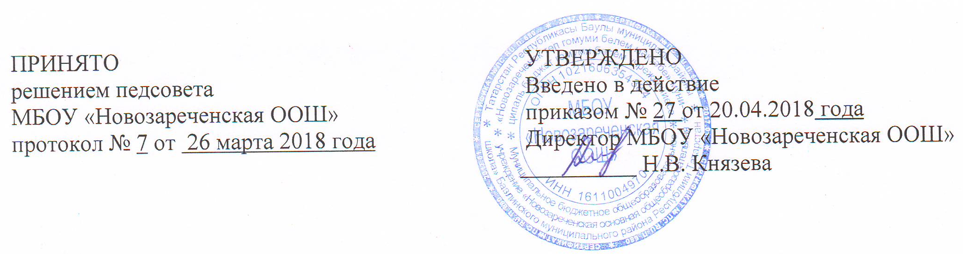
Положение
о Совете родителей
МБОУ «Новозареченская ООШ»

1.Общие положения
  - Настоящее Положение регламентирует деятельность Совета родителей МБОУ «Новозареченская ООШ» Бавлинского муниципального района РТ.
  - Положение о Совете родителей (далее – Совет) рассматривается на общем собрании коллектива МБОУ «Новозареченская ООШ» утверждается и вводится в действие приказом по школе.
  - Совет родителей создается по инициативе родителей, возглавляется председателем, подчиняется и подотчетен общему собранию коллектива школы. Срок полномочий Совета - один год.
  - Деятельность Совета осуществляется в соответствии с Конвенцией ООН о правах ребенка, действующими законодательствами Российской Федерации и Республики Татарстан в области образования, Уставом МБОУ «Новозареченская ООШ» и настоящим Положением.
  - Решения Совета являются рекомендательными.
- Основные задачи
Основными задачами Совета родителей являются:
2.1 Содействие администрации школы:
- в совершенствовании условий для осуществления образовательного процесса, охраны жизни и здоровья обучающихся, свободного развития личности;
- в защите законных прав и интересов обучающихся;
- в организации и проведении общешкольных мероприятий.
2.2 Организация работы с родителями (законными представителями) обучающихся по разъяснению их прав и обязанностей, значению всестороннего воспитания ребенка в семье.

3. Функции Совета родителей

3.1. Содействует обеспечению оптимальных условий для организации образовательного процесса.
  - Координирует деятельность классных родительских советов.
  - Проводит разъяснительную и консультативную работу среди родителей (законных представителей) обучающихся об их правах и обязанностях.
  - Оказывает содействие в проведении общешкольных мероприятий.
  - Участвует в подготовке МБОУ «Новозареченская ООШ» к новому учебному году.
  - Совместно с администрацией МБОУ «Новозареченская ООШ» контролирует организацию качества питания учащихся, медицинского обслуживания.
  - Оказывает помощь администрации МБОУ «Новозареченская ООШ» в организации и проведении общих собраний коллектива школы.
  - Рассматривает обращения в свой адрес, а также обращения по вопросам, отнесённым настоящим Положением к компетенции, по поручению руководителя МБОУ «Новозареченская ООШ».
  - Обсуждает локальные акты школы по вопросам, входящим в компетенцию Совета.
  - Принимают участие в организации безопасных условий осуществления образовательного процесса, соблюдения санитарно-гигиенических правил и норм.
  - Взаимодействует с общественными организациями по вопросу пропаганды школьных традиций, уклада школьной жизни.
  - Взаимодействует с педагогическим коллективом школы по вопросам профилактики правонарушений, безнадзорности и беспризорности среди несовершеннолетних учащихся.

  - Взаимодействует с другими органами управления школы по вопросам проведения общешкольных мероприятий и другим вопросам, относящимся к компетенции Совета.
4. Права Совета родителей

В соответствии с компетенцией, установленной настоящим Положением, Совет имеет право:

4.1. Вносить предложения администрации, органам управления школы и получать информацию о результатах их рассмотрения.

4.2. Обращаться за разъяснениями в образовательные учреждения и организации.
  - Заслушивать и получать информацию от администрации школы, ее органов управления.
  - Вызывать на свои заседания родителей (законных представителей) обучающихся по представлениям (решениям) классных родительских Советов.
  - Принимать участие в обсуждении локальных актов школы.
  - Давать разъяснения и принимать меры по рассматриваемым обращениям.
  - Выносить общественное порицание родителям, уклоняющимся от воспитания детей в семье.
  - Поощрять родителей (законных представителей) обучающихся за активную работу в Совете, оказывать помощь в проведении общешкольных мероприятий и т.д.
  - Организовывать постоянные или временные комиссии под руководством членов Совета для исполнения своих функций.
  - Разрабатывать и принимать локальные акты (о классном родительском Совете, о постоянных и временных комиссиях Совета).
  - Председатель Совета может присутствовать (с последующим информированием Совета) на отдельных заседаниях педагогического совета, других органов управления по вопросам, относящимся к компетенции Совета.

5. Ответственность Совета родителей
Совет отвечает за:
  - Выполнение плана работы.
  - Выполнение решений, рекомендаций Совета.
  - Установление взаимопонимания между руководством школы и родителями (законными представителями) учащихся в вопросах семейного и общественного воспитания.
  - Качественное применение решений в соответствии с действующим законодательством.
  - Бездействие отдельных членов Совета или всего Совета.

- Организация работы
  - В состав Совета входят представители родителей (законных представителей) обучающихся, по одному от каждого класса. Представители в Совет избираются ежегодно на классных родительских собраниях в начале учебного года.
  - Численный состав Совета - 9 человек, определяется количеством классов-комплектов в учебном году.
  - Из своего состава Совет избирает председателя и секретаря.
  - Совет работает по разработанному и принятому плану, который согласуется с руководителем школы.
  - О своей работе Совет отчитывается перед общим собранием коллектива школы не реже 1 раза в год.
  - Совет правомочен выносить решения при наличии на заседании не менее половины своего состава. Решения принимаются простым большинством голосов.
  - Переписка Совета по вопросам, относящимся к его компетенции, ведется от имени школы, документы подписывают руководитель школы и председатель Совета.

7. Делопроизводство
7.1. Совет ведет протоколы своих заседаний.
7.2. Протоколы хранятся в МБОУ «Новозареченская ООШ».
7.3. Ответственность за делопроизводство в Совете возлагается на председателя Совета.

